江苏省高校微课比赛

—操作手册—

- 本次比赛依托教育部网培中心的微课比赛平台开展。若用户为首次参赛的选手，请点击【注册】报名进入注册界面；若用户已有注册过的账号，请直接点击【登录】进入登录界面。登录2017年江苏省高校微课比赛网站（http://gzwk.enetedu.com/jsbkwk）。
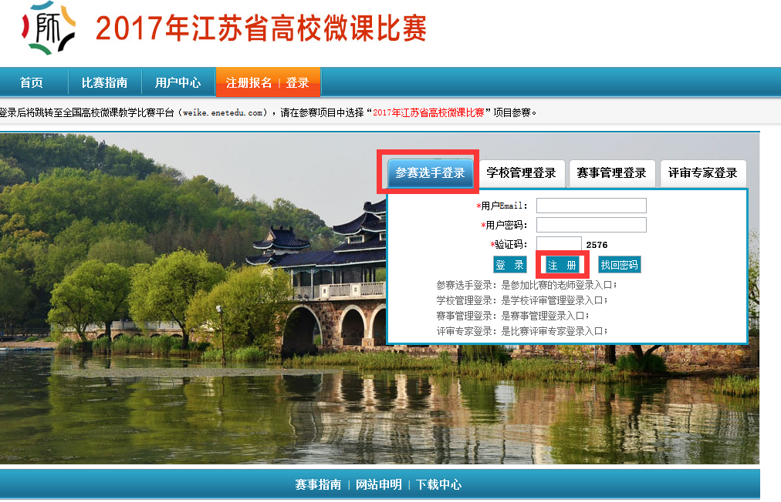
录入个人资料（注册成功后可登录“个人中心”在“个人资料”处修改）。
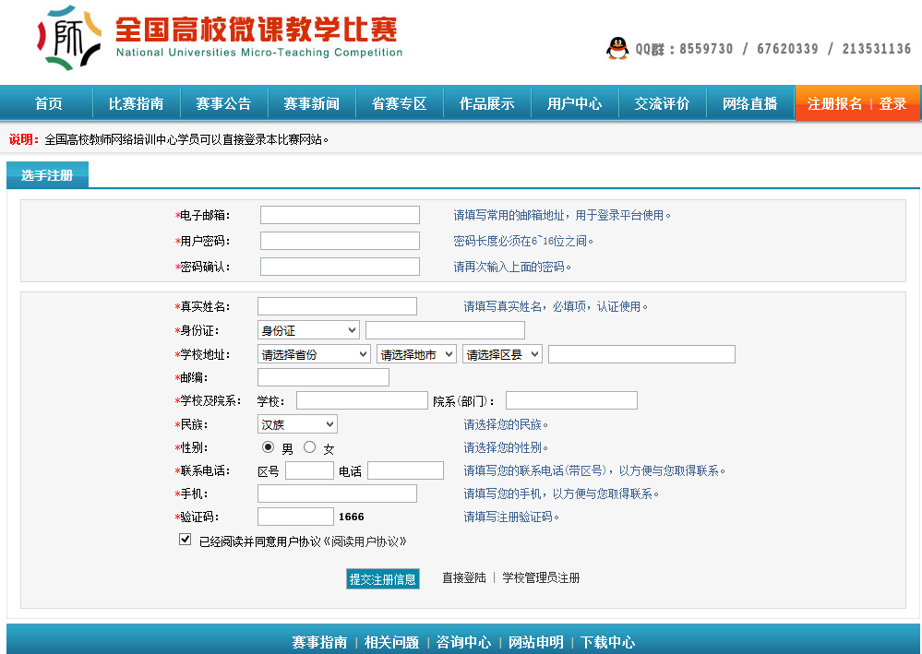

2.注册成功后，进入个人中心页面。点击“提交报名信息”。
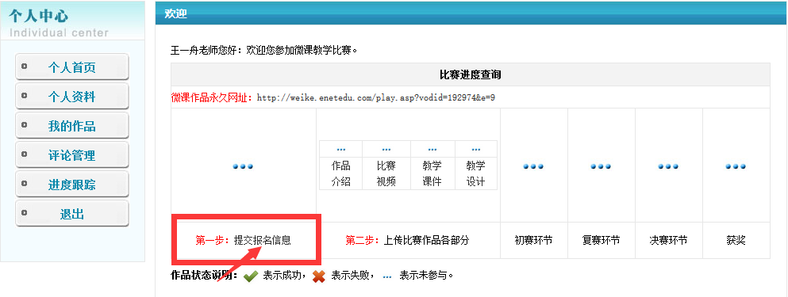
进入比赛报名页面，在“参赛项目”下拉菜单中选择“2017年江苏省高校微课比赛”，其中的参赛方式选择“学校选拔”。
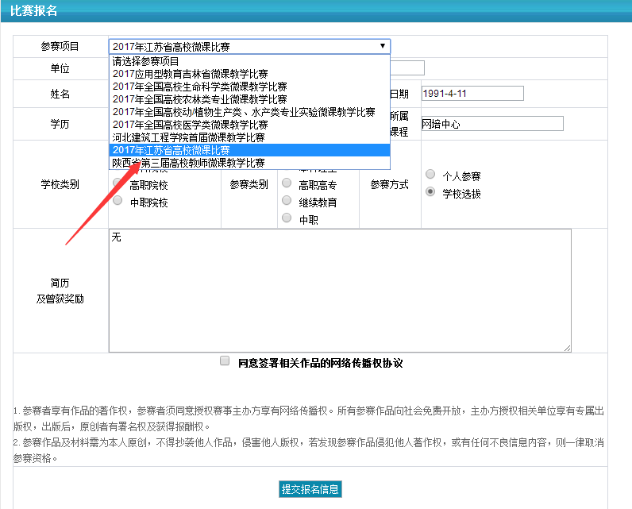

- 提交报名信息后，点击进入下一步开始上传作品。
2.1视频介绍
选择填好各项信息后，点击 “提交视频介绍”。其中，视频根据实际尺寸选择4：3或16：9，作品名称和作品介绍中不要出现学校和姓名。 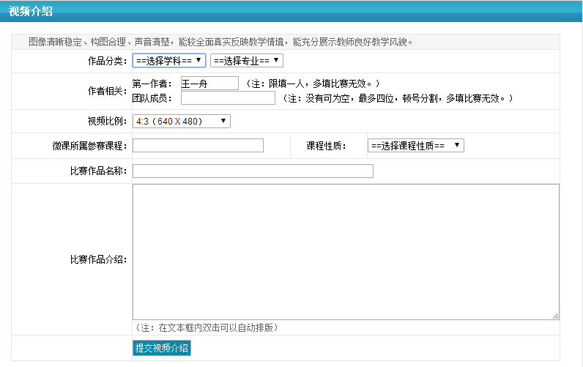

2.2 比赛视频
为了完成上传，部分浏览器页面需安装Silverlight。网页自动选择下载内容，按流程完成下载安装。安装完成后刷新网页即可上载视频。选择“浏览文件”后点击“开始上传”，视频限定MP4格式，转码需要一定过程，转码完毕后可在“我的作品”中查看视频。

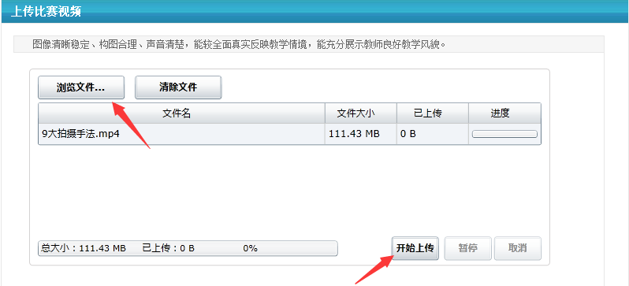

2.3 教学课件
与视频上传相同，选择“浏览文件”后点击“开始上传”，限定PPT或PPTX格式。
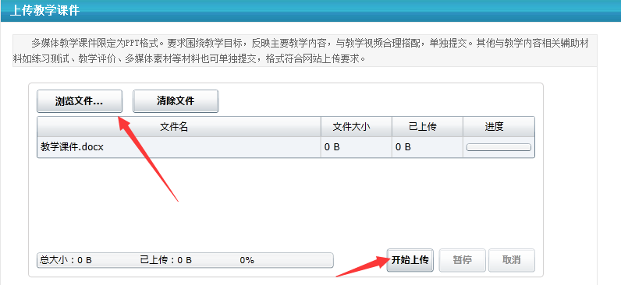

  - 教学设计
与上述步骤相同完成教学设计上传，限定WORD和PDF格式。
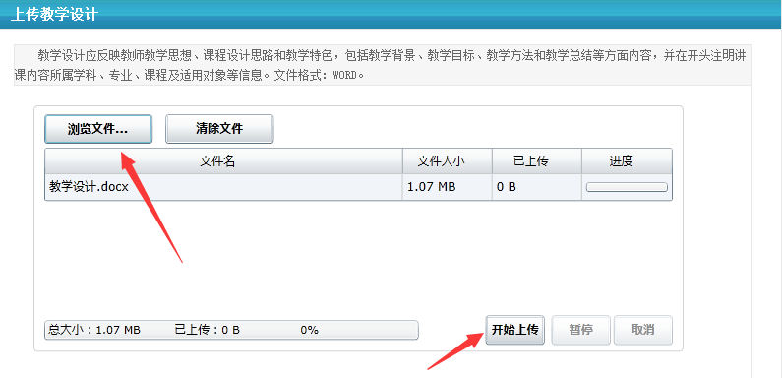

- 个人中心（个人首页）可查看本人比赛进度，下图显示资源上传完成等候初审。
